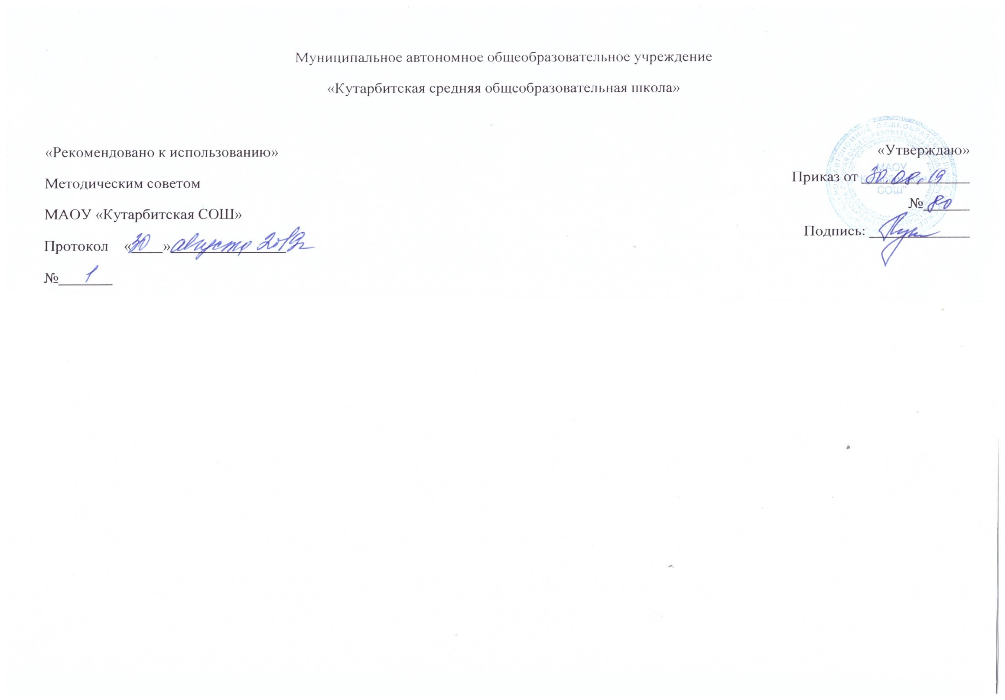

Рабочая программа по внеурочной деятельности “Школьный калейдоскоп”

общекультурное направление

9 класс

Составитель: Гаффарова Гульфира Вазиховна классный руководитель

с.Кутарбитка

2019 год

1. **ПЛАНИРУЕМЫЕ РЕЗУЛЬТАТЫ ОСВОЕНИЯ КУРСА ВНЕУРОЧНОЙ ДЕЯТЕЛЬНОСТИ**

Программа “Школьный калейдоскоп” ориентирована на формирование гармонически развитой личности

**Личностными результатами,** формируемыми при изучении курса «Школьный калейдоскоп», являются:

1.1. Развитость эстетического сознания через освоение художественного наследия народов России и мира, творческой деятельности эстетического характера (способность понимать художественные произведения, отражающие разные этнокультурные традиции; сформированность основ художественной культуры обучающихся как части их общей духовной культуры, как особого способа познания жизни и средства организации общения; эстетическое, эмоционально-ценностное видение окружающего мира; способность к эмоционально-ценностному освоению мира, самовыражению и ориентации в художественном и нравственном пространстве культуры; уважение к истории культуры своего Отечества, выраженной в том числе в понимании красоты человека; потребность в общении с художественными произведениями, сформированность активного отношения к традициям художественной культуры как смысловой, эстетической и личностно-значимой ценности).

1.2. Готовность и способность обучающихся к саморазвитию и самообразованию на основе мотивации к обучению и познанию; готовность и способность осознанному выбору и построению дальнейшей индивидуальной траектории образования на базе ориентировки в мире профессий и профессиональных предпочтений, с учетом устойчивых познавательных интересов.

1.3. Развитое моральное сознание и компетентность в решении моральных проблем на основе личностного выбора, формирование нравственных чувств и нравственного поведения, осознанного и ответственного отношения к собственным поступкам. Сформированность ответственного отношения к учению; уважительного отношения к труду, наличие опыта участия в социально значимом труде.

1.4. Сформированность целостного мировоззрения, соответствующего современному уровню развития науки и общественной практики, учитывающего социальное, культурное, языковое, духовное многообразие современного мира.

1.5. Осознанное, уважительное и доброжелательное отношение к другому человеку, его мнению, мировоззрению, культуре, языку, вере, гражданской позиции. Готовность и способность вести диалог с другими людьми и достигать в нем взаимопонимания

**Метапредметные результаты** включают освоенные обучающимися межпредметные понятия и универсальные учебные действия (регулятивные, познавательные, коммуникативные).

**Регулятивные УУД**

Умение самостоятельно определять цели обучения, ставить и формулировать новые задачи в учебе и познавательной деятельности, развивать мотивы и интересы своей познавательной деятельности. Обучающийся сможет:

* анализировать существующие и планировать будущие образовательные результаты;
* идентифицировать собственные проблемы и определять главную проблему;
* выдвигать версии решения проблемы, формулировать гипотезы, предвосхищать конечный результат;
* ставить цель деятельности на основе определенной проблемы и существующих возможностей;
* формулировать учебные задачи как шаги достижения поставленной цели деятельности;
* обосновывать целевые ориентиры и приоритеты ссылками на ценности, указывая и обосновывая логическую последовательность шагов.

Умение самостоятельно планировать пути достижения целей, в том числе альтернативные, осознанно выбирать наиболее эффективные способы решения учебных и познавательных задач. Обучающийся сможет:

* определять необходимые действие(я) в соответствии с учебной и познавательной задачей и составлять алгоритм их выполнения;
* обосновывать и осуществлять выбор наиболее эффективных способов решения учебных и познавательных задач;
* определять/находить, в том числе из предложенных вариантов, условия для выполнения учебной и познавательной задачи;
* выбирать из предложенных вариантов и самостоятельно искать средства/ресурсы для решения задачи/достижения цели;
* составлять план решения проблемы (выполнения проекта, проведения исследования);
* определять потенциальные затруднения при решении учебной и познавательной задачи и находить средства для их устранения;

Умение соотносить свои действия с планируемыми результатами, осуществлять контроль своей деятельности в процессе достижения результата, определять способы действий в рамках предложенных условий и требований, корректировать свои действия в соответствии с изменяющейся ситуацией. Обучающийся сможет:

* определять совместно с педагогом и сверстниками критерии планируемых результатов и критерии оценки своей учебной деятельности;
* систематизировать (в том числе выбирать приоритетные) критерии планируемых результатов и оценки своей деятельности;
  + - * отбирать инструменты для оценивания своей деятельности, осуществлять самоконтроль своей деятельности в рамках предложенных условий и требований;
      * оценивать свою деятельность, аргументируя причины достижения или отсутствия планируемого результата;
      * находить достаточные средства для выполнения учебных действий в изменяющейся ситуации и/или при отсутствии планируемого результата;
      * работая по своему плану, вносить коррективы в текущую деятельность на основе анализа изменений ситуации для получения запланированных характеристик продукта/результата;
      * сверять свои действия с целью и, при необходимости, исправлять ошибки самостоятельно.

Умение оценивать правильность выполнения учебной задачи, собственные возможности ее решения. Обучающийся сможет:

* анализировать и обосновывать применение соответствующего инструментария для выполнения учебной задачи;
* свободно пользоваться выработанными критериями оценки и самооценки, исходя из цели и имеющихся средств, различая результат и способы действий;
* оценивать продукт своей деятельности по заданным и/или самостоятельно определенным критериям в соответствии с целью деятельности;
* обосновывать достижимость цели выбранным способом на основе оценки своих внутренних ресурсов и доступных внешних ресурсов;
* фиксировать и анализировать динамику собственных образовательных результатов.

Владение основами самоконтроля, самооценки, принятия решений и осуществления осознанного выбора в учебной и познавательной. Обучающийся сможет:

* наблюдать и анализировать собственную учебную и познавательную деятельность и деятельность других обучающихся в процессе взаимопроверки;
* соотносить реальные и планируемые результаты индивидуальной образовательной деятельности и делать выводы;
* принимать решение в учебной ситуации и нести за него ответственность;
* самостоятельно или с помощью учителя определять причины своего успеха или неуспеха и находить способы выхода из ситуации неуспеха;
* ретроспективно определять, какие действия по решению учебной задачи или параметры этих действий привели к получению имеющегося продукта учебной деятельности;
* демонстрировать приемы регуляции психофизиологических/ эмоциональных состояний для достижения эффекта успокоения (устранения эмоциональной напряженности), эффекта восстановления (ослабления проявлений утомления), эффекта активизации (повышения психофизиологической реактивности).

**Познавательные УУД**

Умение определять понятия, создавать обобщения, устанавливать аналогии, классифицировать, самостоятельно выбирать основания и критерии для классификации, устанавливать причинно-следственные связи, строить логическое рассуждение, умозаключение (индуктивное, дедуктивное, по аналогии) и делать выводы. Обучающийся сможет:

* подбирать слова, соподчиненные ключевому слову, определяющие его признаки и свойства;
* выстраивать логическую цепочку, состоящую из ключевого слова и соподчиненных ему слов;
* выделять общий признак двух или нескольких предметов или явлений и объяснять их сходство;
* объединять предметы и явления в группы по определенным признакам, сравнивать, классифицировать и обобщать факты и явления;
* выделять явление из общего ряда других явлений;
* определять обстоятельства, которые предшествовали возникновению связи между явлениями, из этих обстоятельств выделять определяющие, способные быть причиной данного явления, выявлять причины и следствия явлений;
* строить рассуждение от общих закономерностей к частным явлениям и от частных явлений к общим закономерностям;
* строить рассуждение на основе сравнения предметов и явлений, выделяя при этом общие признаки;
* излагать полученную информацию, интерпретируя ее в контексте решаемой задачи;
* вербализовать эмоциональное впечатление, оказанное на него источником;
* объяснять явления, процессы, связи и отношения, выявляемые в ходе познавательной и исследовательской деятельности (приводить объяснение с изменением формы представления; объяснять, детализируя или обобщая; объяснять с заданной точки зрения);
* выявлять и называть причины события, явления, в том числе возможные / наиболее вероятные причины, возможные последствия заданной причины, самостоятельно осуществляя причинно-следственный анализ;
* делать вывод на основе критического анализа разных точек зрения, подтверждать вывод собственной аргументацией или самостоятельно полученными данными.

**Коммуникативные УУД**

Умение организовывать учебное сотрудничество и совместную деятельность с учителем и сверстниками; работать индивидуально и в группе: находить общее решение и разрешать конфликты на основе согласования позиций и учета интересов; формулировать, аргументировать и отстаивать свое мнение. Обучающийся сможет:

* определять возможные роли в совместной деятельности;
* играть определенную роль в совместной деятельности;
* принимать позицию собеседника, понимая позицию другого, различать в его речи: мнение (точку зрения), доказательство (аргументы), факты; гипотезы, аксиомы, теории;
* определять свои действия и действия партнера, которые способствовали или препятствовали продуктивной коммуникации;
* строить позитивные отношения в процессе учебной и познавательной деятельности;
* корректно и аргументированно отстаивать свою точку зрения, в дискуссии уметь выдвигать контраргументы, перефразировать свою мысль (владение механизмом эквивалентных замен);
* критически относиться к собственному мнению, с достоинством признавать ошибочность своего мнения (если оно таково) и корректировать его;
* предлагать альтернативное решение в конфликтной ситуации;
* выделять общую точку зрения в дискуссии;
* договариваться о правилах и вопросах для обсуждения в соответствии с поставленной перед группой задачей;
* организовывать учебное взаимодействие в группе (определять общие цели, распределять роли, договариваться друг с другом и т. д.);
* устранять в рамках диалога разрывы в коммуникации, обусловленные непониманием/неприятием со стороны собеседника задачи, формы или содержания диалога.

Умение осознанно использовать речевые средства в соответствии с задачей коммуникации для выражения своих чувств, мыслей потребностей для планирования и регуляции своей деятельности; владение устной и письменной речью, монологической контекстной речью. Обучающийся сможет:

* определять задачу коммуникации и в соответствии с ней отбирать речевые средства;
* отбирать и использовать речевые средства в процессе коммуникации с другими людьми (диалог в паре, в малой группе и т. д.);
* представлять в устной или письменной форме развернутый план собственной деятельности;
* соблюдать нормы публичной речи, регламент в монологе и дискуссии в соответствии с коммуникативной задачей;
* высказывать и обосновывать мнение (суждение) и запрашивать мнение партнера в рамках диалога;
* принимать решение в ходе диалога и согласовывать его с собеседником;
* создавать письменные «клишированные» и оригинальные тексты с использованием необходимых речевых средств;
* использовать вербальные средства (средства логической связи) для выделения смысловых блоков своего выступления;
* использовать невербальные средства или наглядные материалы, подготовленные/отобранные под руководством учителя;

делать оценочный вывод о достижении цели коммуникации непосредственно после завершения коммуникативного контакта и обосновывать его.

**Предметные результаты состоят в следующем:**

**Ученик научится:**

* характеризовать особенности уникального народного искусства, семантическое значение традиционных образов, мотивов (древо жизни, птица, солярные знаки); создавать декоративные изображения на основе русских образов;
* раскрывать смысл народных праздников и обрядов и их отражение в народном искусстве и в современной жизни;
* умело пользоваться языком декоративно-прикладного искусства, принципами декоративного обобщения, уметь передавать единство формы и декора (на доступном для данного возраста уровне);
* выстраивать декоративные, орнаментальные композиции в традиции народного искусства (используя традиционное письмо Гжели, Городца, Хохломы и т. д.) на основе ритмического повтора изобразительных или геометрических элементов;
* владеть практическими навыками выразительного использования фактуры, цвета, формы, объема, пространства в процессе создания в конкретном материале плоскостных или объемных декоративных композиций;
* различать виды и материалы декоративно-прикладного искусства;
* различать основные средства художественной выразительности в изобразительном искусстве (линия, пятно, тон, цвет, форма, перспектива и др.);
* определять композицию как целостный и образный строй произведения, роль формата, выразительное значение размера произведения, соотношение целого и детали, значение каждого фрагмента в его метафорическом смысле;
* пользоваться красками (гуашь, акварель), несколькими графическими материалами (карандаш, тушь), обладать первичными навыками лепки, использовать коллажные техники;
* видеть конструктивную форму предмета, владеть первичными навыками плоского и объемного изображения предмета и группы предметов;
* навыкам понимания особенностей восприятия скульптурного образа;
* навыкам лепки и работы с пластилином или глиной;
* изобразительным и композиционным навыкам в процессе работы над эскизом;
* творческому опыту по разработке художественного проекта –разработки композиции
* применять навыки формообразования, использования объемов в дизайне и архитектуре (макеты из бумаги, картона, пластилина);
* создавать практические творческие композиции в технике коллажа, дизайн-проектов;
* использовать старые и осваивать новые приемы работы с бумагой, природными материалами
* работать над проектом (индивидуальным или коллективным), создавая разнообразные творческие композиции в материалах по различным темам;
* композиционным навыкам работы, чувству ритма, работе с различными художественными материалами;
* пользоваться навыками работы с доступными скульптурными материалами;

**Ученик получит возможность научиться:**

* активно использовать язык изобразительного искусства и различные художественные материалы для освоения содержания различных учебных предметов (литературы, окружающего мира, технологии и др.);
* владеть диалогической формой коммуникации, уметь аргументировать свою точку зрения в процессе изучения изобразительного искусства;
* различать и передавать в художественно-творческой деятельности характер, эмоциональное состояние и свое отношение к природе, человеку, обществу; осознавать общечеловеческие ценности, выраженные в главных темах искусства;
* проектировать обложку книги, рекламы открытки, визитки и др.;
* создавать художественную композицию макета книги, журнала;
* использовать навыки формообразования, использования объемов в архитектуре (макеты из бумаги, картона, пластилина); создавать композиционные макеты объектов на предметной плоскости и в пространстве;
* создавать разнообразные творческие работы (фантазийные конструкции) в материале;
* применять творческий опыт разработки художественного проекта – создания композиции на определенную тему;
* использовать навыки коллективной работы над объемно- пространственной композицией.

1. **СОДЕРЖАНИЕ КУРСА ВНЕУРОЧНОЙ ДЕЯТЕЛЬНОСТИ**

**Раздел 1 «Бумажное чудо» (8 час. )** Вводное занятие. Материалы и технологии, Папье-маше. Изготовление основы (папье-маше) для изделия., Изготовление цветов из бумаги., Изготовление изделия –Топиарий., Торцевание – объемная техника., Панно в технике торцевания.

**Раздел 2 «Бумажные грани» (8 час.)** Оригами. ,Модульное оригами-интересная техника., Изготовление изделия в технике «Модульное оригами», Цветочные шары., Раз квадратик, два квадратик., Вертушка, Изготовление «Георгина».

**Раздел 3 «Бумажная радуга» (10 час.)** Паперкрафт - бумажное моделирование. , «Мудрая сова», Виды украшений., Аксессуары в одежде: кулоны, брошки, брелоки с использованием крафт материалов., Объемная аппликации., Панно «Тропический лес», Объемный коллаж «Мир театра”.

**Раздел 4 «Свободная техника» (7 час.)** Вторая жизнь книги. , Панно из книги., Основы плетения. . Цепочка "в крестик". Изготовление изделий., Цепочка "колечки".Изготовление изделий., Бумагопластика., Открытка в технике квиллинг.

**Итоговое занятие (1час.)** Выставка работ.

1. **ТЕМАТИЧЕСКОЕ ПЛАНИРОВАНИЕ С УКАЗАНИЕМ КОЛИЧЕСТВА ЧАСОВ,**

**ОТВОДИМЫХ НА ОСВОЕНИЕ КАЖДОЙ ТЕМЫ**

|  |  |  |  |  |
| --- | --- | --- | --- | --- |
| **№** | **Раздел** | **Количество часов всего** | **Темы** | **Количество часов, отводимых на освоение темы** |
| **1** | **«Бумажное чудо»** | **8 часов** | 1. Вводное занятие. Материалы и технологии | 1 |
| 2.Папье-маше. Изготовление основы (папье-маше) для изделия. | 1 |
| 3.Изготовление цветов из бумаги. | 1 |
| 4,5.Изготовление изделия –Топиарий. | 2 |
| 6.Торцевание – объемная техника. | 1 |
| 7,8.Панно в технике торцевания | 2 |
| **2** | **«Бумажные грани»** | **8 часов** | 9.Оригами. | 1 |
| 10.Модульное оригами-интересная техника. | 1 |
| 11,12..Изготовление изделия в технике «Модульное оригами» | 2 |
| 13.Цветочные шары. | 1 |
| 14.Раз квадратик, два квадратик. | 1 |
| 15.Вертушка | 1 |
| 16.Изготовление «Георгина» | 1 |
| **3** | **«Бумажная радуга»** | **10 часов** | 17.Паперкрафт - бумажное моделирование. | 1 |
| 18,19,20.«Мудрая сова» | 3 |
| 21.Виды украшений. | 1 |
| 22,23.Аксессуары в одежде: кулоны, брошки, брелоки с использованием крафт материалов. | 2 |
| 24.Объемная аппликации. | 1 |
| 25.Панно «Тропический лес» | 1 |
| 26.Объемный коллаж «Мир театра” | 1 |
| **4** | **«Свободная техника»** | **7 часов** | 27.Вторая жизнь книги. | 1 |
| 28.Панно из книги. | 1 |
| 29.Основы плетения. | 1 |
| 30.Цепочка "в крестик". Изготовление изделий. | 1 |
| 31.Цепочка "колечки". Изготовление изделий. | 1 |
| 32.Бумагопластика. | 1 |
| 33.Открытка в технике квиллинг. | 1 |
| **5** | **Итоговое занятие** | **1 час** | 34. Выставка работ | 1 |
| **Итого:** | | | | **34** |